Stadt Pirmasens

Pressemitteilung

Pirmasens, 15.7.2013

Forum Alte Post debütiert mit historischem Leckerbissen

- Neues Pirmasenser Kulturzentrum präsentiert zum 250-jährigen Stadtjubiläum die Ausstellung ‘Wald, Schloss, Schuh – Die Geschichte der Siebenhügelstadt‘
- Vorpremiere in neu restauriertem historischen Postgebäude aus der Kaiserzeit richtet sich vornehmlich an Bürger der Stadt Pirmasens und Region
(Forum Alte Post, Pirmasens, Poststraße 2, 18.8.-20.10.2013, jeweils Di-So von 10-18 Uhr)

Das Forum Alte Post in Pirmasens erstrahlt von Grund auf restauriert in frischem Glanz. Rund drei Monate vor der offiziellen Einweihung des neuen Kulturzentrums steht am Sonntag, 18. August 2013, die Vorpremiere an. Die historische Ausstellung ‘Wald, Schloss, Schuh – Die Geschichte der Siebenhügelstadt‘ thematisiert die bewegte Geschichte der jungen Stadt Pirmasens, die am 25. August 2013 ihr 250-jähriges Jubiläum feiert. Dabei stehen nicht nur der Gründer Landgraf Ludwig IX., der die einstige Siedlung zur Garnisonsstadt ausbaute, oder etwa die Blütezeit als Deutsche Schuhmetropole im Mittelpunkt. Weit darüber hinaus wurden vom Stadtarchiv als Initiator und Ausrichter mit über 100 zusammengestellten Exponaten viele verschiedene und vielen sicherlich bislang noch völlig unbekannte Facetten von Pirmasens und seiner Umgebung phantasievoll inszeniert. Mit der Vorpremiere richtet sich das Forum Alte Post thematisch ganz bewusst an die Bürger der Stadt und der umgebenden Region; selbstverständlich sind Gäste von außerhalb ebenfalls herzlich willkommen. Denn das im Jahr 1893 erbaute pittoreske ehemalige Postgebäude will von Beginn an gemeinsame Kulturstätte für alle sein – „ein gutes Stück heimische Kultur für alle Bürger aus Pirmasens und dem Umland“, wie Dr. Bernhard Matheis, Oberbürgermeister der Stadt Pirmasens, Funktion und Stellenwert des neuen Kulturzentrums auf den Punkt bringt.
Die Ausstellung ‘Wald, Schloss, Schuh – Die Geschichte der Siebenhügelstadt’ wird vom 18.8. bis 20.10.2013 täglich außer montags zwischen 10 und 18 Uhr geöffnet sein. So einmalig wie die Vorpremiere selbst zeigt sich auch der symbolische Eintrittspreis von 250 Cent, der als Reminiszenz an die Stadtgründung vor 250 Jahren erinnern soll.
Von der Königlich Bayrischen Kraftpost zum Forum Alte Post
Die Königlich Bayrische Kraftpost in Pirmasens wurde 1893 von dem Architekten Ludwig Stempel (1850-1917) erbaut; vermutlich hat er am gleichen Ort auch Amtsgericht und Bezirksamt errichtet. Zu den weiteren Bauten des aus Grünstadt stammenden Ministerialdirektors und Vorstands der Obersten Baubehörde in München gehörten unter anderem in Kaiserslautern die ehemalige Hauptpost (1890), das Polizeipräsidium (1893), das Hauptzollamt (1897) und die Apostelkirche (1897-1901).
Im Gebäude der Pirmasenser Königlich Bayrischen Kraftpost – kurz auch „Alte Post“ genannt – wurden bis zur Errichtung eines modernen Neubaus („Neue Post“) 1927 sowohl Paketverkehr als auch Telegrafendienst abgewickelt. Lediglich die Fernmelde- und Kraftpoststelle verblieben danach noch im alten Gebäude, und an der Stelle der abgerissenen Paketposträume entstand der Kraftposthof; Pirmasens galt 1930 als einer der größten Kraftpoststützpunkte Deutschlands. Bis 1976 diente die „Alte Post“ als Wartesaal für Postbusreisende, Telefonzentrale und Kraftpostverwaltung, danach stand sie leer. Da sie zu den wenigen erhaltenen historischen Monumenten der Stadt zählt, fiel die Entscheidung zum Umbau zu einem Kulturzentrum, dem „Forum Alte Post“. Die offizielle Einweihung des Kulturzentrums findet Ende des Jahres 2013 statt und ist zugleich Startschuss für eine Fotokunstausstellung des aus Mannheim stammenden Fotografen Götz Diergarten.

Hintergrund: Pirmasenser Geschichte(n) im Wandel der Zeit
Die Stadt Pirmasens feierte und feiert 2013 ihren 250. Geburtstag mit einer Vielzahl an Festen sowie der Ausrichtung des Rheinland-Pfalz-Tages vom 21. bis 23. Juni. Das besondere Jubiläum bietet nicht zuletzt auch mit der historischen Ausstellung ‘Wald, Schloss, Schuh – Die Geschichte der Siebenhügelstadt‘ die Gelegenheit zum Rückblick auf 250 durchaus wechselvolle Jahre. Immer wieder hat sich die Stadt an den Toren zum Pfälzerwald und in unmittelbarer Nähe zu Frankreich an geänderte Bedingungen angepasst – vom kleinen Pfarrdorf, das Landgraf Ludwig IX. von Hessen-Darmstadt zu seiner Garnison machte und zur Stadt erkoren hat, über die Position als Deutschlands Schuhmetropole bis hin zu einer der engagiertesten und nachhaltigsten Städte ihrer Größe. Dies beweisen etwa die Top-4-Platzierung beim Deutschen Nachhaltigkeitspreis und der Gewinn des Deutschen Engagement-Preises im vergangenen Jahr.
Von Soldaten zu „Schlabbeflickern“ ...
Am 25. August 1763, anlässlich seines Namenstags, erhebt Landgraf Ludwig IX. Pirmasens zur Stadt: An der Stelle, an der sich zuvor lediglich sein Jagdschloss und ein kleines Pfarrdorf befanden, entsteht eine aufstrebende Garnisonsstadt mit Kasernen, Lazaretten und Wachhäusern. Nach 1790 wird die Pirmasenser Garnison aufgelöst: Die Grenadiere werden entlassen, der Stadt ist damit ihre Lebensgrundlage entzogen und binnen kurzer Zeit sinkt die Bevölkerungszahl von 9.000 auf 3.000 Personen. Ab 1793 (und bis zum Wiener Kongress 1814/15) steht Pirmasens unter französischer Besatzung. Aus der Not heraus beginnen die ehemaligen Soldaten, aus den Resten der noch vorhandenen Uniformen einfachste Schuhe zu fertigen, im Pfälzer Dialekt „Schlabbe“ genannt. So werden sie zu „Schlabbeflickern“ – die Initialzündung für die Entwicklung einer beachtlichen Schuhindustrie, die im Zuge der Industrialisierung dazu führt, dass eine ganze Reihe von heute zum Teil noch existierenden Großbetrieben entsteht. Sie begründen bis Mitte des letzten Jahrhunderts den Pirmasenser Ruf als Deutsche Schuhmetropole.

... und von „Schlabbeflickern“ zur modernen Gesellschaft
Nach der fast kompletten Zerstörung der Stadt im 2. Weltkrieg und der nachfolgenden Besetzung durch US-amerikanische Streitkräfte wird in den 1960ern schon wieder in gut 350 Schuhfabriken und Zulieferbetrieben produziert – jeder vierte in Deutschland gekaufte Schuh kommt aus Pirmasens mit seinen mittlerweile über 60.000 Einwohnern. Mehr als 20.000 Menschen arbeiten auf dem Höhepunkt dieser monostrukturierten Entwicklung in der Schuhproduktion. Die aufkommende Internationalisierung führt jedoch in den 1970ern zur Verlagerung der Herstellung ins Ausland, so dass zahlreiche Arbeitsplätze verloren gehen. Zur Verschärfung der Lage trägt zudem der Abzug der US-Garnison im Jahr 1997 bei. Dank des Engagements und der Tatkraft seiner Bewohner sowie intensiver Bemühungen in der Stadtentwicklung befindet sich all diesen Widrigkeiten zum Trotz Pirmasens mit seinen Bürgern und den ansässigen Unternehmen mit vielen richtungsweisenden Projekten im Aufbruch. So ist die Stadt beispielsweise auf der Basis des wertvollen Wissens und Könnens rund um den Schuh heute Sitz des International Shoe Competence Centers (ISC) und des Prüf- und Forschungsinstituts (PFI), außerdem einer Fachhochschule mit den Studiengängen Logistik, Lederverarbeitung und Schuhtechnik und der Deutschen Schuhfachschule. Ergänzt durch eine starke Logistikorientierung sind darüber hinaus in den Branchen Chemie und Kunststoff, Anlagen- und Maschinenbau oder auch in der Fernwirktechnik die unterschiedlichsten Produkte „made in Pirmasens“ entstanden. Hinzu kommen zahlreiche soziale Projekte unter anderem im Bereich der Kinder- und Jugendarbeit, um hier die bestmöglichen Entwicklungs-, Bildungs- und Qualifizierungsmöglichkeiten zu eröffnen.
Ergänzendes zur Stadt Pirmasens
Erste urkundliche Erwähnung fand Pirmasens um 850 als „pirminiseusna“, angelehnt an den Wanderprediger Pirminius. Der als Stadtgründer geltende Landgraf Ludwig IX. errichtete im heutigen Pirmasens die Garnison für ein Grenadierregiment, es folgten 1763 die Stadtrechte. Am südwestlichen Rand des Pfälzerwalds gelegen und grenznah zu Frankreich ist das rund 40.000 Einwohner zählende, rheinland-pfälzische Pirmasens wie Rom auf sieben Hügeln erbaut. In ihrer Blütezeit galt die Stadt als Zentrum der deutschen Schuhindustrie und ist in dieser Branche heute noch wichtiger Dreh- und Angelpunkt; davon zeugen unter anderem der Sitz der Deutschen Schuhfachschule, des International Shoe Competence Centers (ISC) oder der Standort der ältesten Schuhfabrik Europas. Zu den tragenden Wirtschaftsbereichen zählen unter anderem chemische Industrie, Kunststofffertigung, Fördertechnik-Anlagen und Maschinenbau. Pirmasens positioniert sich heute als Einkaufsstadt mit touristischem Anspruch und gut ausgestattetem Messegelände. Seit 1965 wird eine Städtepartnerschaft mit dem französischen Poissy gepflegt. Weitere Informationen sind unter http://www.pirmasens.de erhältlich.
20130715_psp

Begleitendes Bildmaterial:

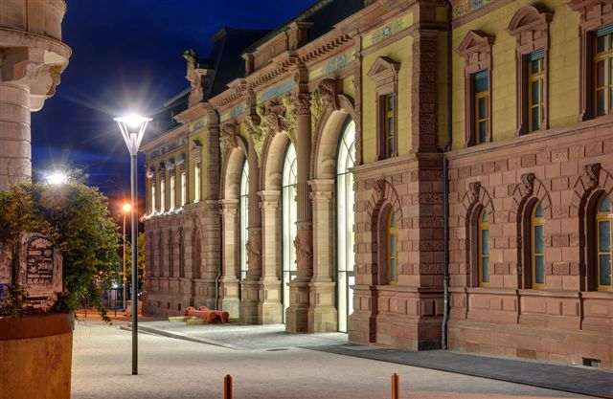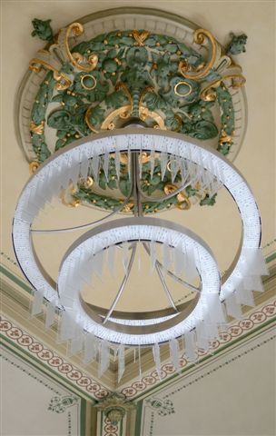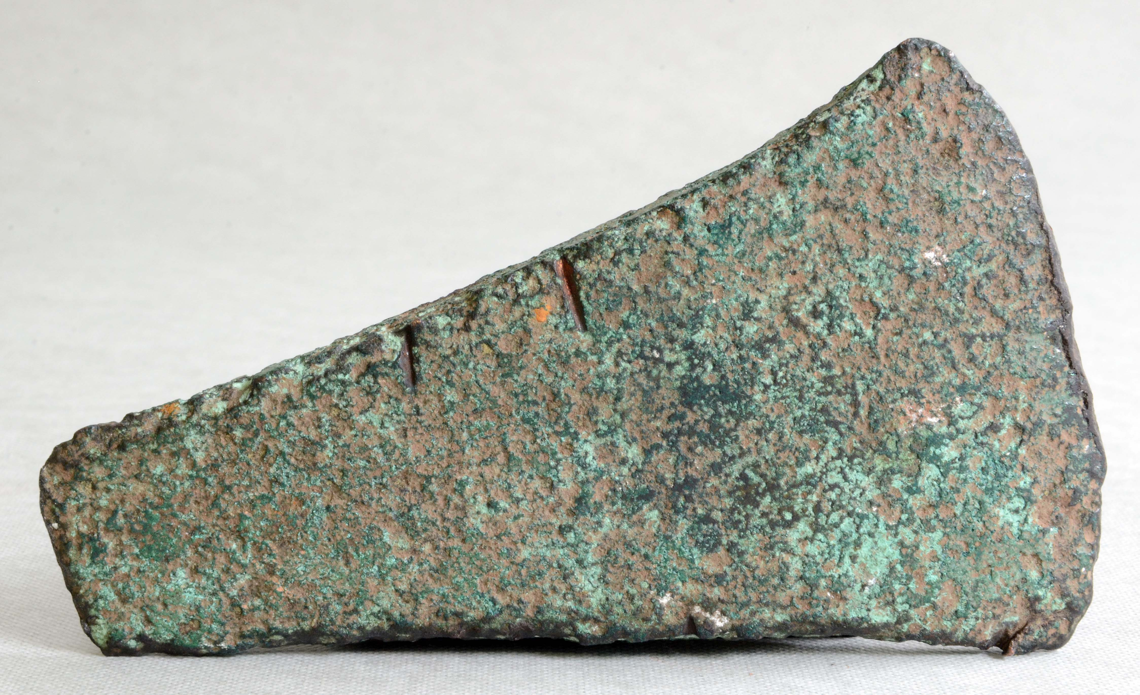

Impression Forum Alte Post Historisches Baudetail Exponat „Kupferflachbeil vom
Forum Alte Post vom Rappeneck Pirmasens“

[ Download unter http://www.ars-pr.de/de/presse/meldungen/20130715_psp.php ]

Pressekontakte:
Stadtverwaltung Pirmasens ars publicandi Gesellschaft für
Dunja Maurer Marketing und Öffentlichkeitsarbeit mbH
Leiterin der Pressestelle Martina Overmann
Rathaus am Exerzierplatz Schulstraße 28
D-66953 Pirmasens D-66976 Rodalben
Telefon +49(0)6331/84-2222 Telefon: +49(0)6331/5543-13
Telefax +49(0)6331/84-2286 Telefax: +49(0)6331/5543-43
DunjaMaurer@pirmasens.de MOvermann@ars-pr.de
http://www.pirmasens.de http://www.ars-pr.de
Autor: Andreas Becker

